乌克兰新纳粹的黑手，曾伸向中国！

原创 有里儿有面 [有理儿有面](javascript:void(0);)

**有理儿有面**

微信号 youli-youmian

功能介绍 你说是不是

2022-02-25[原文](https://mp.weixin.qq.com/s?__biz=Mzg3MjEyMTYyNg==&mid=2247553981&idx=1&sn=33ac010aab7be1d3f6036997b980117a&chksm=cef647c8f981cede7ed636185fe4b6011107bf8327e71514cfbcae04f3868553b62bbd049294&scene=27#wechat_redirect&cpage=9) 发表于

收录于合集





**全文共2545字，图片9张，视频2段，预计阅读时间为7分钟。**

**文章首发于“有理儿有面”（youli-youmian），欢迎大家在朋友圈和微信群转发。**

**公众号及其他平台转载请在后台留言。**



▼

俄乌冲突，吸引了全世界的目光，也势必对未来世界形势产生影响。

普京在电视讲话中说：“军事行动的目的是保护八年来遭受基辅政权虐待、种族灭绝的人民，为此我们将寻求使乌克兰非军事化和去纳粹化，并将那些对包括俄罗斯公民在内的平民犯下无数血腥罪行的人绳之以法。”

随后，俄罗斯总统普京的发言人佩斯科夫向记者解释说，“去纳粹化”意味着让乌克兰摆脱纳粹分子、亲纳粹人士、亲纳粹思想。

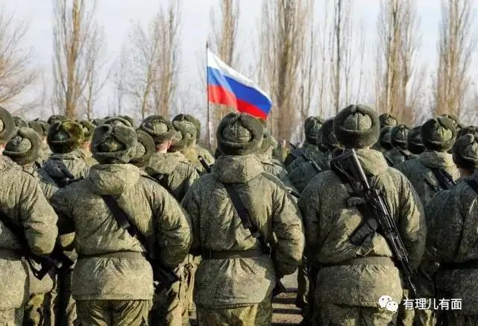

作为一个中国网民，俄罗斯帮助乌克兰去纳粹化，我们只是热情吃瓜吗？

不！这事和我们有关！

就在两年前，乌克兰的新纳粹已经把黑手伸向中国，踏上中国的土地，参与到分裂中国的港毒活动了。

2019年12月，香港正在发生黑暴风波，大量受背后大手煽动的黑暴分子在香港街头打砸抢烧。

背后大手也安排了文宣力量，在香港街头播放乌克兰2014年颜色革命纪录片，美化颜色革命，煽动黑暴推翻政权。

在BBC“记者”镜头下，被洗脑的香港女废青，说出来这句至今被网友反复“鞭尸”的经典名句：希望香港和乌克兰一样有个好结果。

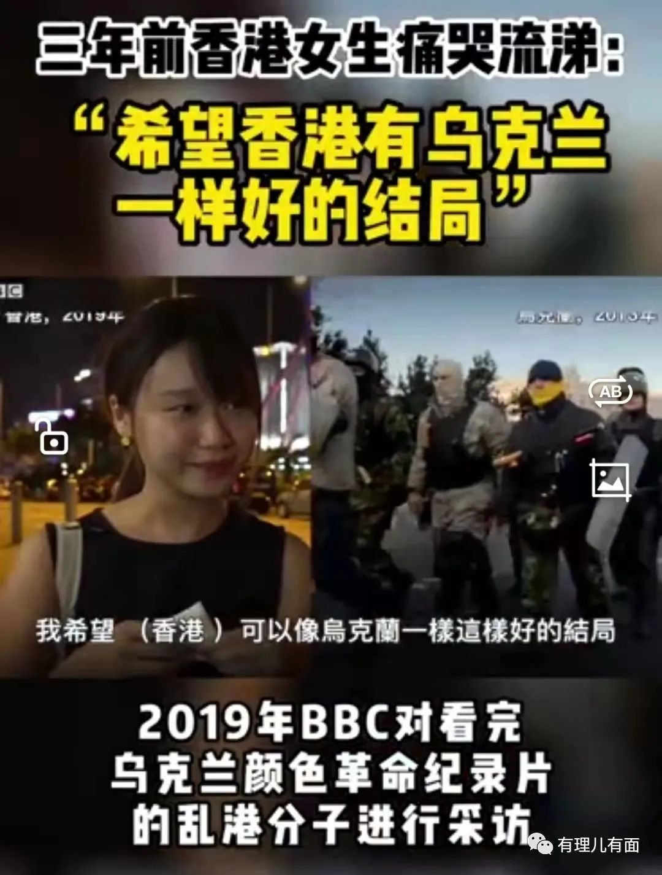

在香港黑暴的“仰慕”下，乌克兰颜色革命中发展壮大的新纳粹组织，也纷纷派员抵达香港。

这个新纳粹组织叫亚速营，他们以游客和记者身份进入香港。

12月1日，香港尖沙咀，新纳粹分子与香港黑暴在街头一起参与闹事。

视频被俄罗斯媒体记录并转载公布。

纳粹分子蒙着面，一手握拳，一手搂着矮一个多头，同样蒙面的香港黑暴，黑暴举着港毒口号的旗帜，双方勾肩搭背合影。双方关系如何，不言而喻。

这个名字为菲利莫罗的纳粹分子，在脸书上说：要跟香港民主人士站在一起。

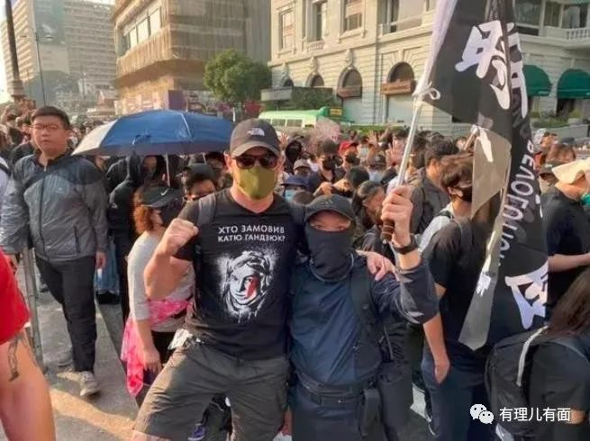

他们如何站在一起，是否传授破坏经验？甚至是否与后来香港多宗爆炸品、非法持枪案有关？我们不得而知。

但可以明确知道的是，新纳粹与分裂中国的犯罪分子站在一起，毫无疑问，他们就是中国的敌人！

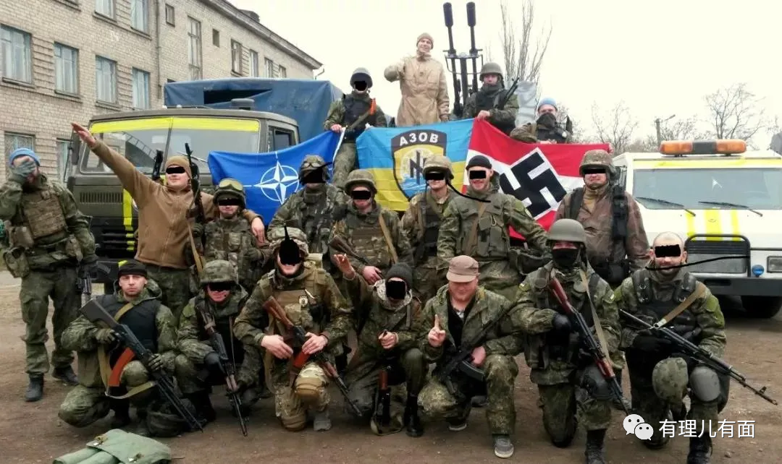

作为忙着建设社会主义新中国的各位小伙伴，可能都不太了解乌克兰的这些纳粹分子，有理哥在此再介绍一下。

有读过《钢铁是怎样炼成的》的小伙伴，肯定不会忘记小说中描述的乌克兰白军如何猖獗，这些反苏分子最终在苏维埃铁拳之下潜伏下来。

1941年，现在西乌克兰的利沃夫地区被纳粹德军占领，潜伏下来的反苏分子立即成立伪“乌克兰国”，支持纳粹，之后就开始全城搜捕犹太人和杀害共产党员，无数妇女在光天化日之下被剥去衣服，当街奸杀，全城尸横遍野。

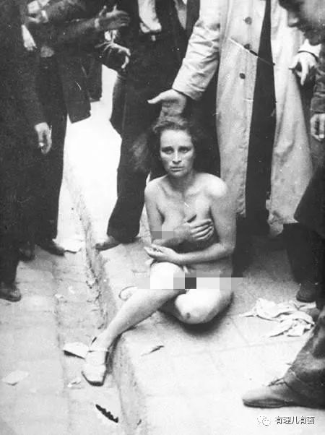

而这些暴行都是乌克兰纳粹分子的自发行为，德国纳粹基本没有参与。乌克兰纳粹分子在杀完自己国内犹太人、布尔什维克之后，甚至还“入侵”也被德国纳粹占领的波兰，在波兰大肆屠杀一番。

战后统计，约有10万波兰人死在“伪乌克兰军”的屠刀之下。

后来的历史我们都知道，人类反法西斯战争最终取得胜利，大部分乌克兰纳粹再次被苏维埃铁拳打得粉碎。

可惜有一支伪军，跟随着德国纳粹败退德国，最后在德国境内向英军投降。这批乌克兰纳粹，后来被西方“宽大”了，也成为了后来乌克兰纳粹死灰复燃的思想“种子”。

1982年，当时在乌克兰哈尔科夫地区出现了一个叫做“82教派”的极端组织，主要思想就是宣扬新纳粹思想和将乌克兰从苏联中分离出来。到了苏联末期，失去信仰的苏共高层推行亲西方的“新思潮”运动，在思想上搞乱苏联社会。这个极端组织，也在这种环境下茁壮成长起来。

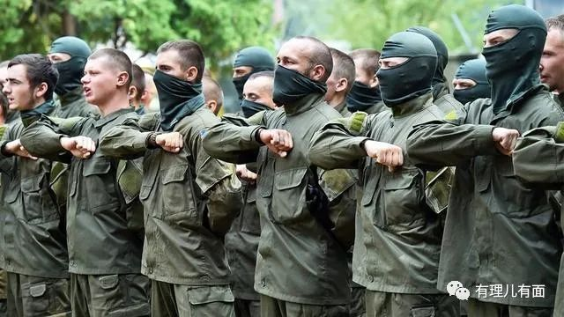

最终，戈尔巴乔夫将苏联推上绝路。但解体后的乌克兰政府，起码还是个正常的政府，并不太愿意看到自己国土内有新纳粹主义的团体活动，因此对其不予公开支持。

但新纳粹没有消停，在当年伪“乌克兰国”的老巢，也是今天乌克兰最反俄的西乌克兰利沃夫，新纳粹分子发起了“安葬烈士遗骸”的所谓“爱国”行动，而这些“烈士”就是那些被歼灭的乌克兰纳粹伪军的尸体。

而被“宽大”的伪军老兵，被新纳粹作为“民族英雄”供奉。另一方面，新纳粹对抗击法西斯的红军老兵，进行侮辱。

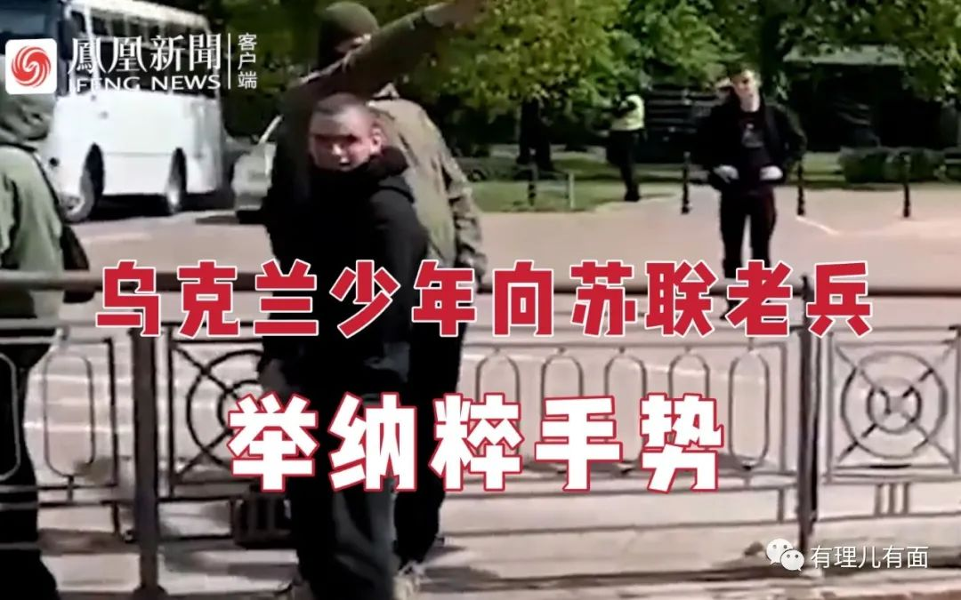

2014年在美国策划下，乌克兰发生了颜色革命，推翻了一人一票选出来的法定总统。新纳粹分子借着“民主、自由”的幌子，走向前台。

刚上台的亲西方政府开始重用这些暴力倾向严重的新纳粹团体为自己当打手。“亚速营”也表示愿意充当新政府的地方“自卫”力量，与俄语区居民对抗。在新政府的支持下，纳粹分子成立“东方军团”的民兵组织。

为进一步打压国内俄语民众，乌克兰新政府2014年4月13日发布了一项法令，授权从平民中创建新的准军事部队，人数最多可达1.2万人。

至此“亚速营”成功由地下走上前台，成为一个人数可达万人的武装团伙。

2014年5月2日，乌克兰黑海沿岸城市敖德萨地区，新纳粹分子对俄语民众进行围剿，引发俄罗斯族民众的反抗，从而爆发“敖德萨血腥事件”。

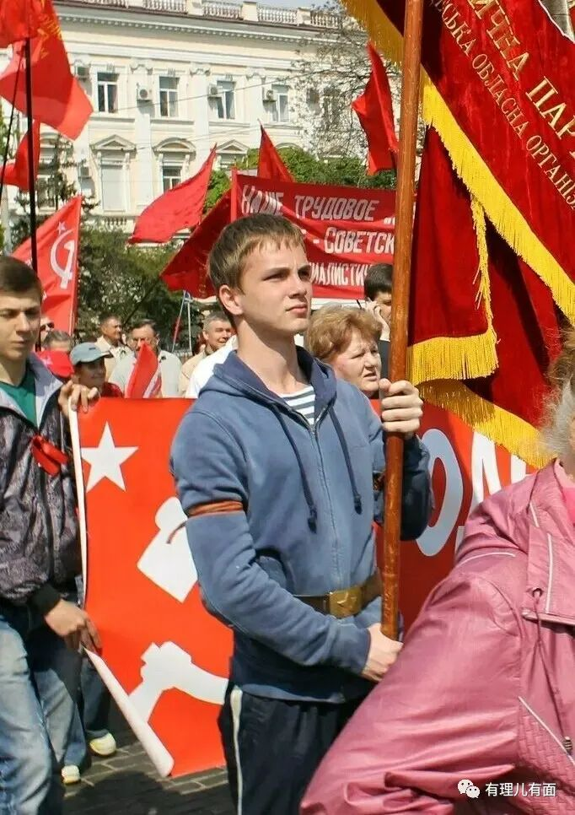

图中这位少年英雄名叫瓦迪姆帕普拉，敖德萨人，1996年7月24日出生。

16岁时，他加入了乌克兰的共青团组织，并在同年成为基辅共青团代表大会的代表。

2014年5月2日，瓦迪姆作为敖德萨小队的一员参加了在敖德萨广场上与乌克兰纳粹分子的战斗。

他的祖母最后一次看见他时问他，“你要去哪儿?”

他回答说:“我要去保护你。”

但势单力薄的共青团战士，在纳粹分子的不断攻击下，只能被迫撤退到工会大厦。

最终敖德萨工会大厦沦陷，在大火中，他把红旗藏在了胸口，从一座燃烧的建筑物中跳出来后，被纳粹分子捉住，殴打致死并残忍肢解。

事件共造成46人死亡。

而支持新纳粹的乌克兰新政府，称死者大多是被浓烟呛死或是从楼上跳下时摔死，进而合理化了现场的多处人体残肢，甚至被砍下的人头。

美国与所谓的西方“国际主流媒体”，则出来谴责是俄罗斯煽动了该起事件。美国国务院呼吁乌克兰当局（即支持纳粹一方）“将所有肇事者绳之以法”。

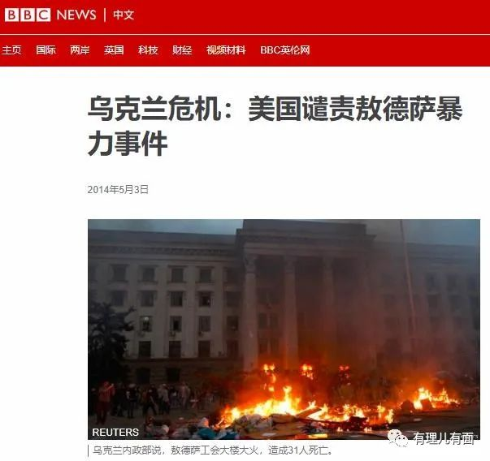

2018年，乌克兰议会通过法案，把乌克兰纳粹伪军视为退伍军人，享受国家津贴，鼓励更多纳粹行为。

主要居住在乌克兰东部的俄语区居民，在乌克兰新政府的压迫下，不断反抗，双方爆发激烈冲突。

……

2022年2月24日，俄罗斯黑海舰队一小时消灭乌克兰海军，登陆敖德萨……

当然了，俄罗斯、乌克兰事件后续如何发展，作为网民，更多的可能也就是看个局部。但是，乌克兰新纳粹参与过分裂中国，还曾经前往中国香港进行过破坏，这可没得商量，必须坚决抵制，坚决支持乌克兰“去纳粹化”。

原谅纳粹，那是上帝的事，我们要看的，是纳粹分子见上帝的消息！

**图片源自网络**





**关注公众号：**

**有理儿有面**

**理   性｜   揭   秘｜   探   讨**







有里儿有面

**微信扫一扫赞赏作者** **赞赏**

已喜欢，对作者说句悄悄话

取消

**发送给作者**

**发送**

最多40字，当前共字

 人赞赏

上一页 1/3 下一页

长按二维码向我转账

受苹果公司新规定影响，微信 iOS 版的赞赏功能被关闭，可通过二维码转账支持公众号。

### 精选留言

用户设置不下载评论